RECIBO DE RETIRADA DE EDITAL
PROCESSO Nº. 069/2023
PREGÃO PRESENCIAL Nº. 035/2023
EXCLUSIVO PARA ME/EPP/MEI

Razão Social:
CNPJ Nº.:
Endereço:
E-mail:
Cidade: Estado:
Telefone/Fax:
Pessoa para contato:
Recebemos através do Departamento de Compras e Licitações Públicas do Município de Iguatemi/MS, cópia do instrumento convocatório da licitação acima identificada.

Local:__________________ , ____, de __________________ de 2023.

_____________________________________
Nome e assinatura/carimbo da empresa

Senhor Licitante,
Visando a comunicação futura entre o Município de Iguatemi/MS e essa empresa, solicitamos que de Vossa Senhoria preencher o recibo de entrega do Edital e remeter ao Departamento de Compras e Licitações Públicas por meio do Fax (67)3471-1130 ou e-mail: licitacao@iguatemi.ms.gov.br

A empresa que por ventura retirar o Edital no site do Município de Iguatemi/MS, deverá enviar o Recibo de Retirada do Edital assinado pelo responsável legal da empresa até às 12h00min, horário local, do dia anterior ao certame, para o endereço eletrônico acima para que o Pregoeiro oficial ou Pregoeiro substituto assine e encaminhe para empresa.
A não remessa do Recibo de Retirada do Edital, exime o Departamento de Licitações e Compras Públicas da comunicação de eventuais retificações ocorridas no instrumento convocatório, bem como de quaisquer informações adicionais.

Iguatemi (MS), 15 de março de 2023.

______________________________
Onildes Barros Rodrigues
Presidente da Comissão Permanente de Licitação
Decreto nº. 2.101/2023
PROCESSO ADMINISTRATIVO Nº. 069/2023
PREGÃO PRESENCIAL Nº. 014/2023
EXCLUSIVO PARA ME/EPP/MEI

1 – PREÂMBULO

1.1. O Município de Iguatemi, Estado do Mato Grosso do Sul, com sede na Avenida Laudelino Peixoto, n.º 871, através da Comissão Permanente de Licitação, designados pelo Decreto Municipal n.º 2.101/2023, pelo presente, torna público, para o conhecimento dos interessados, que realizará LICITAÇÃO na modalidade PREGÃO PRESENCIAL tipo “MENOR PREÇO POR ITEM”, que será processado e julgado em conformidade com os preceitos da Lei Federal nº. 10.520/2002 e do Decreto Municipal nº. 497/2006, Lei Complementar Municipal 049/2011 em atenção ao artigo 24, Lei Federal 123/2006, Lei Complementar 147/2014 e Decreto Municipal N° 1.910/2021 artigo 14 e aplicando-se subsidiariamente as normas da Lei Federal nº. 8.666/93 e suas posteriores alterações, sob as seguintes condições:

1.2. Recebimento e abertura dos envelopes, propostas e documentação de habilitação, ocorrerão em sessão pública e deverão ser entregues no máximo até às 09H00MIN do dia 28 de março de 2023, na sala de licitações, localizada na Avenida Laudelino Peixoto, n.º 871, Centro, Iguatemi (MS), CEP 79960-000.

1.3 - O Pregão será conduzido pelo servidor Eurandes Pereira Galeano, com o apoio técnico e operacional da Equipe de Apoio conforme decreto 1.976/2021.

1.3.1 - Na ausência ou impedimento do Pregoeiro designado no item 1.3, as atribuições de Pregoeiro serão desempenhadas pelo servidor Onildes Barros Rodrigues, conforme § Único do Artigo 1º. do Decreto Municipal nº. 1.976/2021.

2 – OBJETO DA LICITAÇÃO

2.1. O objeto da presente licitação é a seleção de proposta mais vantajosa, visando a aquisição de peças e serviços para manutenção de roçadeiras, em atendimento as solicitações das Secretarias Municipais, conforme as especificações e quantidades descritas na PROPOSTA DE PREÇOS e TERMO DE REFERÊNCIA deste edital.

2.2. As especificações constantes da Proposta de Preço, não poderão ser alteradas, podendo o proponente solicitar esclarecimentos a Comissão Permanente de Licitação, por meio de carta, que anexará à proposta.

3 – DAS CONDIÇÕES DE PARTICIPAÇÃO

3.1. Somente poderão participar deste pregão as empresas enquadradas como Microempreendedores Individuais (MEI), Microempresas (ME) ou Empresas de Pequeno Porte (EPP) ou as assim consideradas nos termos do artigo 3º, da Lei Complementar nº 123/2006 e suas alterações, conforme disposto no inciso I do artigo 48 da Lei retro citada, com ramo de atividade pertinente ao objeto deste edital, legalmente constituídas, que satisfaçam as exigências estabelecidas no presente instrumento convocatório e seus anexos.

3.1.1. Caso não haja o comparecimento de no mínimo 03 (três) Microempresa ou Empresa de Pequeno Porte e compareça uma Empresa de Médio Porte ou superior, o pregoeiro e equipe poderá credenciar a licitante para este certame, receber suas propostas e verificar sua documentação.

3.2. Para efeitos de participação das Microempresas ou Empresas de Pequeno Porte nesta licitação, nos termos do art. 3º, inciso I, da Lei Complementar nº 123/2006, são considerados:

3.2.1. – Microempreendedor Individual – é o empresário individual que tenha faturamento limitado a R$ 81.000,00 por ano, não participe como sócio, administrador ou titular de outra empresa e contrate no máximo um empregado.

3.2.2. Microempresa – o empresário, a pessoa jurídica, ou a ela equiparada, que aufira, em cada anocalendário, receita bruta igual ou inferior a R$ 360.000,00 (trezentos sessenta mil reais).

3.2.3. Empresa de Pequeno Porte – o empresário, a pessoa jurídica, ou a ela equiparada, que aufira, em cada ano-calendário, receita bruta superior a R$ 360.000,00 (trezentos sessenta mil reais) e igual ou inferior a R$ 4.800.000,00 (quatro milhões e oitocentos mil reais).

3.2.4. As empresas descritas no item 3.2 e seus subitens que sejam participantes desta licitação deverão comprovar seu enquadramento e condição através de declaração, nos termos da alínea “d” do item 3.1.1 deste edital, facultado ao pregoeiro, se for o caso, promover diligência com a finalidade de comprovar o enquadramento do LICITANTE diante das normas da Lei.

3.3. A participação do licitante no certame implicará na presunção de que tomou conhecimento de todas as informações que julgou necessárias, que examinou o conteúdo deste Edital e que os encontrou corretos e, por final, que aceita integral e irretratavelmente os seus termos.

3.4. Não será permitida a participação na presente licitação, as empresas que:

- Estejam cumprindo suspensão temporária de participação em licitação e impedimento de contratar com a Administração Pública;

- Tenham sido declaradas inidôneas para licitar ou contratar com a Administração Pública;
- Encontra-se sob falência ou concordata, concurso de credores, dissolução ou liquidação;

- Licitantes que se apresentem constituídas na forma de empresa em consórcio;
Empresas que tenham sócios que sejam Funcionários da Prefeitura Municipal de Iguatemi/MS.

4 – DO CREDENCIAMENTO

4.1. Para o credenciamento deverão ser apresentados os seguintes documentos:

a) Tratando-se de representante legal, Estatuto Social, Contrato Social ou outro instrumento de registro comercial, registrado na Junta Comercial, no qual estejam expressos seus poderes para exercer direitos e assumir obrigações em decorrência de tal investidura; Quando se tratar de empresas com mais de uma alteração em seu Estatuto Social ou Contrato Social este deverá apresentar a primeira e a última alteração ou tão somente a última alteração quando consolidado, fora do envelope de documentação;

b) Tratando-se de procurador, a procuração poderá ser por instrumento público, ou, por instrumento particular com firma reconhecida em cartório, do qual constem poderes específicos para formular lances, negociar preço, interpor recursos e desistir de sua interposição e praticar todos os demais atos pertinentes ao certame, fora do envelope de documentação, acompanhado do correspondente documento, citado no item “a”, que comprove os poderes do mandante para a outorga.

c) O representante legal e o procurador deverão identificar-se exibindo documento oficial de identificação vigente que contenha foto.

4.2. As Microempresas (ME) e as Empresas de Pequeno Porte (EPP), nos termos do art. 72 da Lei Complementar n° 123/06 e devido à necessidade de identificação perante o Pregoeiro e sua Equipe de Apoio, deverão apresentar os seguintes documentos:

- CERTIDÃO SIMPLIFICADA DA JUNTA COMERCIAL com data de emissão não superior a 60 (sessenta) dias da abertura da licitação;

- Declaração, de acordo com ANEXO VIII, firmada pelo técnico responsável devidamente registrado no Conselho Regional de Contabilidade, de que a mesma se enquadra nos Termos da Lei Complementar nº. 123/06 na condição de Microempresa ou de Empresa de Pequeno Porte.

4.2.1. Os documentos acima citados deverão ser apresentados fora do envelope de Documentação e Proposta, a qual deverá ser entregue ao Pregoeiro para que a empresa usufrua dos privilégios da Lei Complementar nº123/06.

4.2.2. O credenciamento do licitante como Microempresa (ME) ou Empresa de Pequeno Porte (EPP) somente será procedida pelo Pregoeiro se o interessado comprovar tal situação jurídica através da documentação supracitada.

4.2.3. A responsabilidade pela comprovação de enquadramento como” ME” e “EPP” competem às empresas licitantes, representadas por seu proprietário ou sócios e/ou pelo seu procurador que, inclusive, se sujeitam as todas as consequências legais que possam advir de um enquadramento falso ou errôneo.

4.2.4. A falsidade da declaração prestada objetivando os benefícios da Lei Complementar nº. 123/06 caracteriza o crime de que trata o art. 299 do Código Penal, sem prejuízo do enquadramento em outras figuras penais e da sanção prevista no Edital.

4.3. O representante legal, ou, o procurador deverá identificar-se exibindo documento oficial de identificação que contenha foto.

4.4. Será admitido apenas 01 (um) representante credenciado para cada licitante, e este representante credenciado representará uma única licitante.

4.5. A ausência da licitante antes do término da sessão será considerada como renúncia ao direito de oferecer lances e recorrer dos atos do Pregoeiro, ressalvada a saída autorizada pelo Pregoeiro e devidamente justificada.

4.6. Serão aceitas propostas encaminhadas por meros portadores que não estejam munidos dos documentos relacionados para credenciamento neste Edital. A ausência do credenciamento implicará de imediato, na impossibilidade da formulação de lances após a classificação preliminar, bem como na perda do direito de interpor recurso das decisões do Pregoeiro, ficando a licitante impedida de se manifestar durante os trabalhos.

4.7. É facultada a ausência do licitante ou de representante credenciado na sessão do Pregão Presencial, no entanto, ele ficará com o ônus de não participar da sessão de lances, não poder usufruir dos benefícios da Lei Complementar nº. 123/06 (no caso de ME/EPP) e não poder apresentar imediata e motivada intenção de recurso.

4.8. A licitante que não se fizer representar na sessão pública do pregão deverá entregar o documento solicitado no subitem 5.2.1 fora dos envelopes ou em um terceiro envelope, contendo no anverso do mesmo: ENVELOPE Nº. 03 – Declaração de que Cumpre Plenamente as Condições de Habilitação. O não atendimento deste quesito importará na não aceitação da Proposta.

4.9. Iniciada a abertura do primeiro envelope de Proposta, estará encerrado o credenciamento e por consequência, a impossibilidade de admissão de novos participantes no certame.

4.10. Não serão credenciadas empresas que se enquadrem nas condições do Item 3.4. alínea “e”.

5 – DA FORMA DE APRESENTAÇÃO DA DECLARAÇÃO DE PLENO ATENDIMENTO AOS REQUISITOS DE HABILITAÇÃO, DA PROPOSTA E DOS DOCUMENTOS DE HABILITAÇÃO.

5.1. No local, dia e hora indicados no preâmbulo deste Edital, os representantes credenciados das Proponentes deverão entregar, simultaneamente, ao Pregoeiro ou equipe de apoio, os documentos e as propostas, exigidos no presente Edital, em 02 (dois) envelopes fechados, distintos e numerados de 01 e 02.

5.1.1. No ato de entrega dos envelopes de Proposta e Habilitação, constante no subitem 5.1, o representante de cada licitante, deverá entregar ao Pregoeiro ou Equipe de Apoio, em separado de qualquer dos envelopes, a Declaração de Cumprimento dos Requisitos de Habilitação (conforme modelo ANEXO II), o Credenciamento, a documentação de enquadramento como Microempresa (ME) ou Empresa de Pequeno Porte (EPP), quando for o caso.

5.2. A não entrega da Declaração de Cumprimento dos Requisitos de Habilitação exigida no subitem 5.1.1 deste Edital implicará em não recebimento, por parte do Pregoeiro, dos envelopes contendo Proposta de Preços e de Habilitação e, portanto, a não aceitação da licitante no certame licitatório.

5.3. Da Forma de Preenchimento Externo dos Envelopes

5.3.1. ENVELOPE 1 – “PROPOSTA COMERCIAL”

PREFEITURA MUNICIPAL DE IGUATEMI/MS
(RAZÃO SOCIAL DO LICITANTE)
PROCESSO Nº. 069/2023

PREGÃO PRESENCIAL Nº. 035/2023
DATA DE ABERTURA: 28/03/2023
HORÁRIO: 09H00MIN
“PROPOSTA DE PREÇOS”

5.3.2. ENVELOPE 2 – “DOCUMENTOS DE HABILITAÇÃO”

PREFEITURA MUNICIPAL DE IGUATEMI/MS
(RAZÃO SOCIAL DO LICITANTE)
PROCESSO Nº. 069/2023

PREGÃO PRESENCIAL Nº. 035/2023
DATA DE ABERTURA: 28/03/2023
HORÁRIO: 09H00MIN
“DOCUMENTOS DE HABILITAÇÃO”

5.4. A proposta de preço deste Edital deverá ser elaborada em papel timbrado da empresa e redigida em língua portuguesa, salvo quanto às expressões técnicas de uso corrente, com suas páginas na sequência, sem rasuras, emendas, borrões ou entrelinhas e ser datada e assinada pelo representante legal da licitante ou pelo procurador, juntando-se a procuração.

5.5. Os documentos necessários à participação na presente licitação deverão ser apresentados em original, ou por cópia com autenticação procedida por tabelião, pelo Pregoeiro ou por servidor integrante da equipe de apoio da Prefeitura Municipal de Iguatemi/MS, ou ainda pela juntada da (s) folha (s) de órgão da imprensa oficial onde tenha (m) sido publicado (s).

5.5.1. Em caso de autenticação de documentos por membro da Equipe de Apoio, é sugerido ao licitante que requeira a autenticação preferencialmente até às 13h00min do dia útil imediatamente anterior ao da licitação.

5.6. O CNPJ/MF a ser indicado nos documentos da proposta de preço e da habilitação, deverá ser o mesmo estabelecimento da empresa que efetivamente faturará e fornecerá o objeto da presente licitação.

5.7. Não serão aceitos documentos apresentados por meio de fac-símile, admitindo-se fotos, gravuras, desenhos, gráficos ou catálogos, apenas como forma de ilustração das propostas de preço.

6 – DA PROPOSTA DE PREÇO

6.1. A proposta Comercial deverá ser preenchida em (01) uma via, com suas páginas rubricadas e a última assinada pelo representante legal da empresa, sem emendas, acréscimos, borrões, rasuras, ressalvas, entrelinhas ou omissões, salvo se, equivocadamente, tais falhas não acarretarem lesões ao direito dos demais licitantes, prejuízo à administração ou não impedirem a exata compreensão de seu conteúdo, devendo obedecer ao modelo constante do ANEXO I deste Edital e, ainda, conter:

  - Indicação da empresa: razão social, endereço completo;

  - Data, assinatura e nome completo do representante legal da empresa;

  - Descrição do item cotado na presente Licitação, devendo estar em conformidade com as especificações do objeto ora licitado, obedecidas as regras deste Edital;
  - Preço unitário e total, em moeda corrente nacional, em algarismos, com duas casas decimais depois de sua apresentação, sem inclusão de qualquer encargo financeiro ou previsão inflacionária. Nos preços propostos deverão estar incluídos, além do lucro, todas as despesas e custos, como, por exemplo: transportes, tributos de qualquer natureza e todas as despesas, diretas ou indiretas, relacionadas com a aquisição do objeto da presente licitação;

  - O prazo de validade da proposta: não poderá ser inferior a 60 (sessenta) dias contados da abertura da proposta.

6.2 Será disponibilizado um arquivo de Proposta no formato Excel anexo ao edital, visando à agilidade do certame por facilitar o preenchimento da proposta, as licitantes DEVERÃO preencher a Proposta e salva-las em CD ou pen-drive, a Proposta digital deverá ser entregue dentro do envelope de Proposta, após isso o sistema irá importar todas as informações da Proposta digital que serão conferidas com a impressa, após a importação das informações, o CD ou Pen-drive será devolvido ao representante da licitante.

6.2.1 Caso haja alguma divergência entre a proposta impressa e a digital, será considerada correta a impressa.

6.3. A Proposta que não atender as exigências deste instrumento, bem como alterar a especificação nela contida, ou que apresentar preço excessivo, ou aquelas que ofertarem alternativas, será desclassificada.

6.4. No julgamento da habilitação o pregoeiro poderá promover o saneamento de falhas e a correção dos vícios de caráter formal e não essenciais.

7 – DOS DOCUMENTOS DE HABILITAÇÃO (ENVELOPE N° 2)

7.1. A documentação deverá ser apresentada de acordo com o disposto neste Edital e conter, obrigatoriamente, todos os requisitos abaixo, sob pena de inabilitação:

7.1.2. Documentos relativos à habilitação jurídica:

a) Registro comercial, no caso de empresa individual;

b) Ato constitutivo, estatuto ou contrato social em vigor, devidamente registrado na Junta Comercial, em se tratando de sociedades comerciais;

c) Documentos de eleição dos atuais administradores, tratando-se de sociedades por ações, acompanhados da documentação mencionada na alínea "b", deste subitem;
d) Ato constitutivo devidamente registrado no Cartório de Registro Civil de Pessoas Jurídicas tratando-se de sociedades civis, acompanhado de prova da diretoria em exercício;

e) Decreto de autorização e ato de registro ou autorização para funcionamento expedido pelo órgão competente, tratando-se de empresa ou sociedade estrangeira em funcionamento no país, quando a atividade assim o exigir.

e1) Os documentos relacionados nas alíneas "a, b, c, d, e” do subitem “7.1.” não precisarão constar no Envelope "Documentos de Habilitação", se tiverem sido apresentados para o credenciamento do certame.

7.2. Documentos relativos à Regularidade Fiscal e Trabalhista:

- Prova de inscrição no Cadastro Nacional de Pessoas Jurídicas do Ministério da Fazenda (CNPJ);

- Prova de regularidade para com a Fazenda Federal, através de Certidão Conjunta de Débitos relativos à Tributos Federais e à Dívida Ativa da União nos termos da Portaria Conjunta PGFN/RFB nº 003 de 22/11/2005;

- Certidão de regularidade de débito com a Fazenda Estadual da sede da empresa ou outra prova equivalente, na forma da lei;

- Certidão Negativa de Débito junto ao Município (sede do licitante);

- Certidão de Negativa de Débito para com o Fundo de Garantia por Tempo de Serviço (FGTS).

- Certidão Negativa de Débitos Trabalhistas (CNDT), conforme Lei 12.440, de 07 de julho de 2011;

7.3. Documentos relativos à Qualificação Econômico-Financeira:

a) Certidão negativa de falência, recuperação judicial ou extrajudicial, expedida pelo distribuidor ou pelos cartórios de registro da falência, recuperação judicial ou recuperação extrajudicial da sede da pessoa jurídica, com data não anterior a 60 (sessenta) dias da realização da licitação ou se extraída por meio da internet com sua respectiva validade.

7.4. Documentos relativos à Qualificação Técnica:

a) Alvará de localização e funcionamento da sede da licitante, expedido pelo órgão competente.

7.5. Declarações:

- Declaração elaborada em papel timbrado e subscrita pelo representante legal da licitante, assegurando a Inexistência de Impedimento legal para licitar ou contratar com a Administração. Conforme Anexo III deste Edital.

- Declaração do licitante em papel timbrado e assinado pelo representante legal, informando que cumpre a proibição prevista no art.7° da CF – ou seja, de que não utiliza trabalho de menor de dezoito anos em atividades noturnas, perigosas ou insalubres, e de trabalho de menor de quatorze anos, salvo na condição de aprendiz. Conforme o modelo do Anexo IV deste Edital.

- Declaração elaborada em papel timbrado e subscrita pelo representante legal da licitante, assegurando que conhece e aceita o teor completo do Edital. Conforme Anexo V.

7.7. Disposições Gerais da Habilitação

7.7.1. Na hipótese de não constar prazo de validade nas certidões apresentadas, a Administração aceitará como válidas as expedidas até 60 (sessenta) dias imediatamente anteriores à data de apresentação das propostas.

7.7.2. Quando o licitante apresentar certidão extraída por meio da internet, o Pregoeiro poderá efetuar consulta no site correspondente, para verificação da autenticidade.

8 – Do Tratamento Favorecido, Diferenciado e Simplificado para as Microempresas e Empresas de Pequeno PORTE.

8.1. Na Habilitação

8.1.1. A comprovação de regularidade fiscal das Microempresas (ME) e Empresas de Pequeno Porte (EPP) somente será exigida para efeito de contratação, e não como condição para participação na licitação.

8.1.2. Na fase de habilitação, deverá ser apresentada e conferida toda a Documentação e, havendo alguma restrição na comprovação da regularidade fiscal, será assegurado o prazo de 05 (cinco) dias úteis, cujo termo inicial corresponderá ao momento em que o proponente for declarado vencedor do certame, prorrogável por igual período, para a regularização da documentação, pagamento ou parcelamento do débito, e emissão de eventuais certidões negativas ou positivas com efeito de certidão negativa.

8.1.3. A declaração do vencedor de que trata o subitem anterior acontecerá no momento imediatamente posterior à fase de habilitação.

8.1.4. A prorrogação do prazo previsto no item 8.1.2 deverá ser concedida pela administração quando requerida pelo licitante, a não ser que exista urgência na contratação ou prazo insuficiente para o empenho, devidamente justificado.

8.1.5. A não regulamentação da documentação no prazo previsto implicará decadência do direito à contratação, sem prejuízo das sanções previstas no art. 81 da Lei Federal nº. 8.666/93, sendo facultado à administração convocar os licitantes remanescentes, na ordem de classificação, ou revogar a licitação.

8.2. No Julgamento das Propostas:

8.2.1. Será assegurado, como critério de desempate, preferência de contratação para as Microempresas (ME) e Empresas de Pequeno Porte (EPP).

8.2.1.1. Entende-se como empate aquelas situações em que as ofertas apresentadas pelas Microempresas (ME) e Empresas de Pequeno Porte (EPP) sejam iguais ou até 5% (cinco por cento) superiores ao menor preço, desde que a melhor oferta válida não tiver sido apresentada por Microempresa e Empresa de Pequeno Porte.

8.2.2. A preferência de que trata este item será concedida da seguinte forma:

a) Ocorrendo empate, a Microempresa (ME) e Empresa de Pequeno Porte (EPP) melhor classificada poderá apresentar, no prazo máximo de 2 (dois) minutos, sob pena de preclusão, proposta de preço inferior àquela considerada vencedora do certame, situação em que será adjudicado o objeto em seu favor;

b) Na hipótese da não contratação da Microempresa (ME) e Empresa de Pequeno Porte (EPP) com base na alínea “a”, serão convocadas as remanescentes que porventura se enquadrem em situação de empate, na ordem classificatória, para o exercício do mesmo direito.

9 – DO PROCEDIMENTO E DO JULGAMENTO

9.1. No horário e local indicado no preâmbulo, será aberta a sessão de processamento do Pregão, iniciando-se com o credenciamento dos interessados em participar do certame.

9.2. Após os respectivos credenciamentos, as licitantes entregarão ao Pregoeiro a declaração de pleno atendimento aos requisitos de habilitação, de acordo com o estabelecido no ANEXO II do Edital e, em envelopes separados, a proposta de preços e os documentos de habilitação.

9.2.1. Iniciada a abertura do primeiro envelope proposta, estará encerrado o credenciamento e, por consequência, a possibilidade de admissão de novos participantes no certame.

9.3. A análise das propostas pelo Pregoeiro visará ao atendimento das condições estabelecidas neste Edital e seus anexos, sendo desclassificadas as propostas:

  - Cujo objeto não atenda as especificações, prazos e condições fixados no Edital;

  - Que apresentarem preço baseado exclusivamente em proposta das demais licitantes.

9.3.1. No tocante aos preços, as propostas serão verificadas quanto à exatidão das operações aritméticas que conduziram ao valor total orçado, procedendo-se às correções no caso de eventuais erros, tomando-se como corretos os preços unitários. As correções efetuadas serão consideradas para apuração do valor da proposta.

9.4. Serão desclassificadas as propostas que apresentarem preços globais ou unitários excessivos, simbólicos, de valor zero ou inexequíveis, na forma da legislação em vigor.

9.5. Considerar-se-ão excessivos os preços unitários superiores ao valor orçado pela Administração.

9.6. Para efeito de preços inexequíveis serão desconsiderados aqueles que apresentarem preços unitários 50% menor do que os preços cotados pela administração.

9.6.1. Se por ventura a empresa ofertar preços inferior ao enunciado no item 9.6, o representante será questionado pelo pregoeiro sobre sua decisão, sendo afirmativa a decisão do representante da empresa, o certame prosseguirá.

9.6.2. Lembrando que independente da decisão do representante da empresa, a Administração do Município de Iguatemi receberá os produtos/serviços conforme consta na proposta da empresa.

9.7. Serão desclassificadas as propostas que oferecerem preços ou vantagens baseadas nas ofertas das demais licitantes.

9.8. As propostas não desclassificadas serão selecionadas para a etapa de lances, com observância dos seguintes critérios:

  - Seleção da proposta de menor preço e das demais com preços até 10% (dez por cento) superior àquela.

  - Não havendo pelo menos 03 (três) preços na condição definida na alínea anterior, serão selecionadas as propostas que apresentarem os menores preços, até o máximo de 3 (três). No caso de empate nos preços, serão admitidas todas as propostas empatadas, independentemente do número de licitantes.

9.9. Para efeito de seleção será considerado o menor preço “POR ITEM”.

9.10. O Pregoeiro convidará individualmente os autores das propostas selecionadas a formular lances de forma sequencial, a partir do autor da proposta de maior preço e os demais em ordem decrescente de valor, decidindo-se por meio de sorteio no caso de empate de preços.

9.11. A licitante sorteada em primeiro lugar poderá escolher a posição na ordenação de lances em relação aos demais empatados, e assim sucessivamente até a definição completa da ordem de lances.

9.12. Os lances deverão ser formulados em valores distintos e decrescentes, inferiores a proposta de menor preço.

9.13. A etapa de lances será considerada encerrada quando todos os participantes dessa etapa declinarem da formulação de lances.

9.14. Encerrada a etapa de lances, serão classificadas as propostas selecionadas e não selecionadas para a etapa de lances, na ordem crescente dos valores, considerando-se para as selecionadas o último preço ofertado.

9.15. O Pregoeiro poderá negociar com o autor da oferta de menor valor com vistas à redução do preço.

9.16. Após a negociação, se houver o Pregoeiro examinará a aceitabilidade do menor preço, decidindo motivadamente a respeito.

9.17. A aceitabilidade será aferida a partir dos preços de mercado vigentes na data da apresentação das propostas, apurados mediante pesquisa realizada pelo órgão licitante, que será juntada aos autos por ocasião do julgamento.

9.18. Considerada aceitável a oferta de menor preço, será aberto o envelope contendo os documentos de habilitação da empresa vencedora da fase de lances.

9.19. Eventuais falhas, omissões ou outras irregularidades nos documentos de habilitação poderão ser saneadas na sessão pública de processamento do Pregão, até a decisão sobre a habilitação, inclusive mediante:

  - Substituição e apresentação de documentos, ou

  - Verificação efetuada por meio eletrônico hábil de informações.

9.19.1. A verificação será certificada pelo Pregoeiro e deverão ser anexados aos autos os documentos passíveis de obtenção por meio eletrônico, salvo impossibilidade devidamente justificada.

9.19.2. A Administração não se responsabilizará pela eventual indisponibilidade dos meios eletrônicos, no momento da verificação. Ocorrendo essa indisponibilidade e não sendo apresentados os documentos alcançados pela verificação, a licitante será inabilitada.

9.20. Constatado o atendimento dos requisitos de habilitação previstos neste Edital, a licitante será habilitada e declarada vencedora do certame.

9.21. Se a oferta não for aceitável, ou se a licitante desatender as exigências para a habilitação, o Pregoeiro examinará a oferta subsequente de menor preço, negociará com o seu autor, decidirá sobre a sua aceitabilidade e, em caso positivo, verificará as condições de habilitação e assim sucessivamente, até apuração de uma oferta aceitável cujo autor atenda aos requisitos de habilitação, caso em que será declarado vencedor.

9.23. Quando todos os licitantes forem inabilitados, poderá ser fixado o prazo de 8 (oito) dias úteis para a apresentação de novos documentos, com eliminação das causas apontadas no ato de inabilitação.

9.23.1. No caso de inabilitação de todos os licitantes, deverão ser exigidos para reapresentação apenas os documentos desqualificados e não-aceitos.

10 – DOS PRAZOS, PREÇOS E CONDIÇÕES DE PAGAMENTO

10.1. O prazo para prestação dos serviços e fornecimento de peças está descriminado no Termo de Referência de cada Secretaria.

10.2. A vigência do contrato será até 31/12/2023, contado da data de assinatura do contrato, com validade e eficácia legal após a publicação do extrato do contrato na Imprensa Oficial, podendo ser prorrogado na forma do Art. 57 da Lei Federal nº. 8.666/93.

10.2.1. O prazo para fornecimento dos produtos/serviços poderá ser prorrogado desde que haja justificativa ou motivação e a devida comunicação e ratificação da autoridade competente.

10.3. O Município de Iguatemi/MS poderá optar pela prorrogação desse prazo, mediante justificativa fundamentada da autoridade competente observado o disposto na Lei nº. 8.666/93 e suas alterações.

10.4. Nos preços propostos presume-se inclusos todos os tributos e, ou encargos sociais, resultantes da operação adjudicatária concluída.

10.5. Fica ressalvada a possibilidade de alteração dos preços caso ocorra o desequilíbrio econômico-financeiro do contrato, conforme disposto no Art. 65, alínea “d” da Lei Federal nº. 8.666/93.

10.6. No caso de solicitação do equilíbrio econômico-financeiro, quanto a possíveis aumentos, a contratada deverá solicitar formalmente ao Município de Iguatemi/MS, devidamente acompanhada de documentos que comprovem a procedência do pedido, sendo que o mesmo será encaminhado à procuradoria jurídica do município para o devido parecer.

10.7. Caso haja redução nos preços licitados, o Município de Iguatemi/MS solicitará formalmente a Contratada, devidamente acompanhada de documentos que comprovem a procedência da redução.

10.8. O pagamento será efetuado em até 30 (trinta) dias contados da apresentação da Nota Fiscal, devidamente conferida e atestada através do Departamento de Gestão das Atas e Contratos Administrativos e pelo Fiscal de Contratos.

10.9. As Notas Fiscais correspondente serão discriminativas, constando o número do Processo, do Pregão e do Contrato a ser firmado.

10.10. Em caso de devolução da Nota Fiscal para correção, o prazo para pagamento passará a fluir após a sua reapresentação.

10.11. A empresa deverá emitir Nota Fiscal Eletrônica, tendo em vista a incidência de ICMS sobre os produtos, pois não serão pagas Notas Fiscais que não atendam ao disposto no Protocolo ICMS 42/2009.

11 – DO RECURSO, DA ADJUDICAÇÃO E DA HOMOLOGAÇÃO.

11.1. No final da sessão, a licitante que quiser recorrer deverá manifestar imediata e motivadamente a sua intenção, abrindo-se então o prazo de 03 (três) dias úteis para apresentação de memoriais, ficando as demais licitantes desde logo intimadas para apresentar contrarrazões em igual número de dias, que começarão a correr no término do prazo do recorrente, sendo-lhes assegurada vista imediata dos autos na repetição.

11.2. A ausência de manifestação imediata e motivada da licitante importará a decadência do direito de recurso, a adjudicação do objeto do certame pelo Pregoeiro à licitante vencedora e o encaminhamento do processo à autoridade competente para a homologação.

11.3. Interposto o recurso, o Pregoeiro poderá reconsiderar a sua decisão ou encaminhá-lo devidamente informado à autoridade competente.

11.4. Decididos os recursos e constatada a regularidade dos atos praticados, a autoridade competente adjudicará o objeto do certame à licitante vencedora e homologará o procedimento.

11.5. O recurso terá efeito suspensivo e o seu acolhimento importará a invalidação dos atos insuscetíveis de aproveitamento.

11.6. A adjudicação será feita pelo valor total do item.

11.7. A homologação da licitação, caso não haja pedido de recurso, poderá ser feito no mesmo dia da sessão de abertura do pregão.

12 – DA CONTRATAÇÃO E DA PRESTAÇÃO DOS SERVIÇOS

12.1. A contratação decorrente desta licitação será formalizada mediante assinatura de termo de contrato ou instrumento equivalente, nos termos do art. 62 da Lei Federal nº. 8.666/93, cuja respectiva minuta constitui o ANEXO VIII do presente Edital.

12.4. A circunstancia de não serem requisitados todos os serviços licitados até o término do contrato, não obriga o Município de Iguatemi/MS a requisitá-los e nem gera direito ao contratado sobre os serviços não requisitados.

12.2. A adjudicatária deverá no prazo de 03 (três) dias da data da convocação, comparecer no Paço Municipal de Iguatemi/MS para assinar o termo de contrato.

12.3. Quando a adjudicatária, convocada dentro do prazo de validade de sua proposta não a apresentar a situação regular ou se recusar a assinar o contrato (ou retirar o instrumento equivalente), serão convocadas as demais licitantes classificadas, na ordem de classificação.

12.5. A prestação dos serviços será acompanhada e fiscalizada pelo Fiscal de Contrato, servidor da CONTRATANTE, designado por Portaria para fiscalizar os contratos da Secretaria Obras, Infraestrutura e Serviços Urbanos.

12.6. A CONTRATADA submeterá os serviços licitados a mais ampla fiscalização por parte do Município de Iguatemi/MS, através do responsável pelo recebimento dos serviços, prestando os devidos esclarecimentos quando solicitado, atendendo as reclamações formuladas e anexar o mesmo na nota fiscal.

12.7. Constatada a boa qualidade dos serviços fornecidos, o mesmo será aceito pela CONTRATANTE. Caso seja atestada a má qualidade dos serviços o mesmo será rejeitado obrigando a contratada a substituí-lo de forma que não provoque prejuízos a contratante.

12.8. A CONTRATADA ficará obrigada a aceitar, nas mesmas condições deste Edital, os acréscimos ou supressões que se fizerem necessários até 25% (vinte e cinco por cento) do valor inicial atualizado do objeto adjudicado, devendo supressões acima desse limite ser resultantes de acordo entre as partes.

13 – DAS MULTAS E SANÇÕES ADMINISTRATIVAS

13.1. Nos termos do artigo 86 da Lei Federal nº. 8.666/93 fica estipulado o percentual de 0,5% (meio por cento) sobre o valor inadimplido, a título de multa de mora, por dia de atraso injustificado no fornecimento do objeto deste pregão, até o limite de 10% (dez por cento) do valor empenhado.

13.2. Em caso de inexecução total ou parcial do pactuado, em razão do descumprimento de qualquer das condições avençadas, a contratada ficará sujeita às seguintes penalidades nos termos do artigo 87 da Lei Federal nº. 8.666/93:

I – Advertência;

II – Multa de 10% (dez por cento) do valor do contrato;

III – Suspensão temporária de participar de licitação e impedimento de contratar com a Administração por prazo não superior a 02 (dois) anos;

IV – Declaração de inidoneidade para licitar ou contratar com a Administração Pública.

13.3. A licitante convocada dentro do prazo de validade da sua proposta, que não celebrar o contrato, deixar de entregar ou apresentar documentação falsa exigida para o certame, ensejar o retardamento da execução de seu objeto, não mantiver a proposta, falhar ou fraudar na execução do contrato, comportar-se de modo inidôneo ou cometer fraude fiscal, ficará impedida de licitar e contratar com a União, Estados, Distrito Federal ou Municípios pelo prazo de até 05 (cinco) anos, sem prejuízo das multas previstas em Edital e no contrato e das demais cominações legais.

13.4. As penalidades somente poderão ser relevadas ou atenuadas pela autoridade competente aplicando-se o Princípio da Proporcionalidade, em razão de circunstâncias fundamentados em fatos reais e comprovados, desde que formuladas por escrito e no prazo máximo de 5 (cinco) dias úteis da data em que for oficiada a pretensão da Administração no sentido da aplicação da pena.

13.5. As multas de que trata este capítulo, deverão ser recolhidas pelas adjudicatárias em conta corrente em agência bancária devidamente credenciada pelo município no prazo máximo de 05 (cinco) dias úteis a contar da data da notificação, ou quando for o caso, cobrado judicialmente.

13.6. O montante de multas aplicadas a CONTRATADA não poderá ultrapassar a 10% (dez por cento) do valor global do contrato. Caso ultrapasse, o MUNICÍPIO terá o direito de rescindir o contrato mediante notificação.

13.7. O atraso injustificado na prestação dos serviços autoriza o Município de Iguatemi/MS, a seu critério, declarar rescindido o contrato e punir a CONTRATADA com a suspensão do seu direito e contratar com a administração pública, garantida o contraditório e a ampla defesa.

14. DAS SANÇÕES PARA O CASO DE INADIMPLEMENTO

14.1. Ficará impedida de licitar e contratar com a Administração direta pelo prazo de até 05 (cinco) anos, ou enquanto perdurarem os motivos determinantes da punição, a pessoa, física ou jurídica, que praticar quaisquer atos previstos no artigo 7º da Lei Federal nº. 10.520/2002 e posteriores alterações.

15 – DA DOTAÇÃO ORÇAMENTÁRIA

15.1 As despesas decorrentes da execução deste Contrato correrão à conta da seguinte dotação orçamentária, previstas para o orçamento municipal de 2023:

10 FUNDO MUNICIPAL DE MEIO AMBIENTE
08 SECRETARIA MUNICIPAL DE DESENV. ECONÔMICO E MEIO AMBIENTE
08.03 FUNDO MUNICIPAL DE MEIO AMBIENTE
18.122.1001-2.074 MANUTENÇÃO DAS ATIVIDADES DO FMMA
3.3.90.39.00 OUTROS SERVIÇOS DE TERCEIROS - PESSOA JURÍDICA
FONTE: 1.500.0000-000 / FICHA: 425
R$ 380,00 (trezentos e oitenta reais)
1 PREFEITURA MUNICIPAL DE IGUATEMI
05 SECRETARIA MUNICIPAL DE EDUCAÇÃO
05.01 SECRETARIA MUNICIPAL DE EDUCAÇÃO
12.361.0808-2.018 MANUTENÇÃO DAS ATIVIDADES DO ENSINO FUNDAMENTAL
3.3.90.30.00 MATERIAL DE CONSUMO
FONTE: 1.500.1001-000 / FICHA: 128
R$ 2.078,35 (dois mil e setenta e oito reais e trinta e cinco centavos)
1 PREFEITURA MUNICIPAL DE IGUATEMI
05 SECRETARIA MUNICIPAL DE EDUCAÇÃO
05.01 SECRETARIA MUNICIPAL DE EDUCAÇÃO
12.361.0808-2.018 MANUTENÇÃO DAS ATIVIDADES DO ENSINO FUNDAMENTAL
3.3.90.39.00 OUTROS SERVIÇOS DE TERCEIROS - PESSOA JURÍDICA
FONTE: 1.500.1001-000 / FICHA: 135
R$ 1.214,04 (um mil e duzentos e quatorze reais e quatro centavos)
1 PREFEITURA MUNICIPAL DE IGUATEMI
17 SECRETARIA MUNICIPAL DE ESPORTE, CULTURA E LAZER
17.01 SECRETARIA MUNICIPAL DE ESPORTE, CULTURA E LAZER
27.812.0809-2.029 FOMENTO AO ESPORTE E LAZER
3.3.90.30.00 MATERIAL DE CONSUMO
FONTE: 1.500.0000-000 / FICHA: 591
R$ 1.327,01 (um mil e trezentos e vinte e sete reais e um centavo)
1 PREFEITURA MUNICIPAL DE IGUATEMI
17 SECRETARIA MUNICIPAL DE ESPORTE, CULTURA E LAZER
17.01 SECRETARIA MUNICIPAL DE ESPORTE, CULTURA E LAZER
27.812.0809-2.029 FOMENTO AO ESPORTE E LAZER
3.3.90.39.00 OUTROS SERVIÇOS DE TERCEIROS - PESSOA JURÍDICA
FONTE: 1.500.0000-000 / FICHA: 593
R$ 750,40 (setecentos e cinquenta reais e quarenta centavos)
1 PREFEITURA MUNICIPAL DE IGUATEMI
07 SECRETARIA MUNICIPAL DE OBRAS, INFRAESTRUTURA E SERV URBANOS
07.01 SECRETARIA MUNICIPAL DE OBRAS, INFRAESTRUTURA E SERV URBANOS
15.122.0300-2.010 MANUTENÇÃO DAS ATIVIDADES DA SECRETARIA MUNICIPAL DE OBRAS E INFRAESTRUTURA
3.3.90.30.00 MATERIAL DE CONSUMO
FONTE: 1.500.0000-000 / FICHA: 321
R$ 16.524,09 (dezesseis mil e quinhentos e vinte e quatro reais e nove centavos)
1 PREFEITURA MUNICIPAL DE IGUATEMI
07 SECRETARIA MUNICIPAL DE OBRAS, INFRAESTRUTURA E SERV URBANOS
07.01 SECRETARIA MUNICIPAL DE OBRAS, INFRAESTRUTURA E SERV URBANOS
15.122.0300-2.010 MANUTENÇÃO DAS ATIVIDADES DA SECRETARIA MUNICIPAL DE OBRAS E INFRAESTRUTURA
3.3.90.39.00 OUTROS SERVIÇOS DE TERCEIROS - PESSOA JURÍDICA
FONTE: 1.500.0000-000 / FICHA: 324
R$ 4.791,37 (quatro mil e setecentos e noventa e um reais e trinta e sete centavos)

15.3. A Administração Municipal se reserva o direito de, a seu critério, utilizar ou não a totalidade da verba prevista.

16. DAS DISPOSIÇÕES FINAIS

16.1. As normas disciplinadoras desta licitação serão interpretadas em favor da ampliação da disputa, respeitada a igualdade de oportunidade entre as licitantes e desde que não comprometam o interesse público, a finalidade e a segurança da contratação.

16.2. Das sessões públicas de processamento do Pregão serão lavradas atas circunstanciadas, a serem assinadas pelo Pregoeiro e pelos licitantes presentes.

16.2.1. As recusas ou as impossibilidades de assinaturas devem ser registradas expressamente na própria ata.

16.3. Todos os documentos de habilitação cujos envelopes forem abertos na sessão e as propostas serão rubricadas pelo Pregoeiro membros de equipe de apoio e pelos licitantes presentes que desejarem e estiverem credenciados para tal investidura.

16.4. Os demais atos pertinentes a esta licitação, passíveis de divulgação, serão publicados no jornal de imprensa oficial do Município.

16.5. Os envelopes contendo os documentos de habilitação dos demais licitantes ficarão à disposição para retirada no Paço Municipal, Sala das Licitações, após a celebração do contrato.

16.6. Até 02 (dois) dias úteis anteriores a data fixada para recebimento das propostas, qualquer pessoa poderá solicitar esclarecimentos, providências ou impugnar o ato convocatório do Pregão.

16.7. A petição será dirigida à autoridade subscritora do Edital, que decidirá no prazo de até 01 (um) dia útil, anterior à data fixada para recebimento das propostas.

16.8. Acolhida à petição contra o ato convocatório, será designada nova data para realização do certame.

16.9. Os casos omissos do presente Pregão serão solucionados pelo Pregoeiro.

16.10. Para dirimir quaisquer questões decorrentes da licitação, não resolvidas na esfera Administrativa, será competente o foro da Comarca de Iguatemi/MS.

17 – DOS ANEXOS

ANEXO I – PLANILHA DE PROPOSTA DE PREÇOS;

ANEXO II – DECLARAÇÃO DE CIÊNCIA DE CUMPRIMENTO DOS REQUISITOS DE HABILITAÇÃO;

ANEXO III – DECLARAÇÃO DE INEXISTÊNCIA DE FATOS IMPEDITIVOS DE HABILITAÇÃO E CONTRATAÇÃO;

ANEXO IV - DECLARAÇÃO DE NÃO EMPREGO A MENOR DE IDADE;

ANEXO V – DECLARAÇÃO DE CONHECIMENTO E ACEITAÇÃO DO INTEIRO TEOR DO EDITAL;

ANEXO VI – MINUTA DE CONTRATO;

ANEXO VII – MODELO DE TERMO DE CREDENCIAMENTO;

ANEXO VIII – MODELO DE DECLARAÇÃO DE MICROEMPRESA (ME) OU EMPRESA DE PEQUENO PORTE (EPP);

ANEXO IX – TERMO DE REFERENCIA.

Iguatemi/MS, 15 de março de 2023.

____________________________
Onildes Barros Rodrigues
Presidente da Comissão Permanente de Licitação
Decreto nº. 2.101/2023

ANEXO I

ANEXO I
PROPOSTA DE PREÇOS
ÓRGÃO LICITANTE:
PREFEITURA MUNICIPAL DE IGUATEMI/MS
PROCESSO/MODALIDADE: |  |  |  |  |  | TIPO DE JULGAMENTO:
0069/2023 - PREGÃO Nº 0035/2023 |  |  |  |  |  | MENOR PREÇO POR ITEM
OBJETO:
AQUISIÇÃO DE PEÇAS E SERVIÇOS PARA MANUTENÇÃO DE ROÇADEIRAS PARA ATENDER AS DEMANDAS DAS SECRETARIAS MUNICIPAIS, CONFORME TERMO DE REFERÊNCIA E PROPOSTA DE PREÇO.
PROPONENTE: |  |  |  |  |  |  | CNPJ/CPF:
ENDEREÇO: |  |  |  |  | BAIRRO:
CIDADE/UF: |  |  |  | CEP: |  | TELEFONE/FAX:
DADOS PARA PAGAMENTO (BANCO/AGÊNCIA/CONTA): |  |  |  |  |  | VALIDADE DA PROPOSTA:
E-MAIL |  |  |  | LOCAL E DATA:
LOTE | ITEM | CÓDIGO | DESCRIÇÃO DO PRODUTO/SERVIÇO | UNID. | QUANTIDADE | VALOR MÁXIMO | MARCA OFERTADA | VALOR UNITÁRIO | VALOR TOTAL
0001 | 1 | 31635 | ANEL TRAVA DO MOTOSERRA STIHL 381. | UN | 5,000 | 2,50 |  | 0,00 | 0,00
0001 | 2 | 31630 | ANEL TRAVA DO MOTOSSERRA STIHL 08. | UN | 5,000 | 5,00 |  | 0,00 | 0,00
0001 | 3 | 29636 | CABEÇOTE AUTOMÁTICO DE CORTE PARA ROÇADEIRA STIHL F220. | UN | 2,000 | 152,38 |  | 0,00 | 0,00
0001 | 4 | 13836 | CABEÇOTE DE CORTE PARA ROÇADEIRA STIHL F220. | UN | 5,000 | 149,94 |  | 0,00 | 0,00
0001 | 5 | 31532 | CABEÇOTE DE CORTE PARA ROÇADEIRA TEKNA RL430XS-I | UN | 8,000 | 52,50 |  | 0,00 | 0,00
0001 | 6 | 25945 | CABO DO ACELERADOR COM CHICOTE DA ROÇADEIRA FS 220 | UN | 3,000 | 99,35 |  | 0,00 | 0,00
0001 | 7 | 31533 | CARBURADOR DA ROÇADEIRA TEKNA RL430XS-I | UN | 4,000 | 207,75 |  | 0,00 | 0,00
0001 | 8 | 28149 | CARBURADOR DO MOTOPODA STIHL KA85R | UN | 2,000 | 160,00 |  | 0,00 | 0,00
0001 | 9 | 28150 | CARBURADOR PARA MOTOSSERRA STIHL 08. | UN | 2,000 | 338,90 |  | 0,00 | 0,00
0001 | 10 | 27008 | CINTO COLETE OMBRO DUPLO PARA OPERAÇÃO DE ROÇADEIRAS A GASOLINA | UN | 4,000 | 135,33 |  | 0,00 | 0,00
0001 | 11 | 19302 | CORRENTE MOTOPODA - PICCO MINI CX C/ 22 DENTE | UN | 8,000 | 109,07 |  | 0,00 | 0,00
0001 | 12 | 27994 | CORRENTE PARA MOTOSSERRA STIHL 08. | UN | 10,000 | 116,00 |  | 0,00 | 0,00
0001 | 13 | 27995 | CORRENTE PARA MOTOSSERRA STIHL 381 | UN | 8,000 | 134,97 |  | 0,00 | 0,00
0001 | 14 | 25947 | EIXO ACIONAMENTO PARA ROÇADEIRA STHIL FS 220 | UN | 2,000 | 161,38 |  | 0,00 | 0,00
0001 | 15 | 25948 | EMBREAGEM PARA ROÇADEIRA STHIL FS 220 | UN | 2,000 | 67,00 |  | 0,00 | 0,00
0001 | 16 | 31636 | ENGRENAGEM DE TRANSMISSÃO DA ROÇADEIRA TEKNA RL430XS-1. | UN | 2,000 | 291,66 |  | 0,00 | 0,00
0001 | 17 | 31637 | ENGRENAGEM DE TRANSMISSÃO DA ROÇADEIRA STIHL FS 220. | UN | 2,000 | 285,00 |  | 0,00 | 0,00
0001 | 18 | 28151 | FILTRO DE AR PARA MOTOSSERRA STIHL 08. | UN | 1,000 | 14,93 |  | 0,00 | 0,00
0001 | 19 | 31693 | FIO DE NYLON PARA ROÇADEIRA 2,5MM, QUADRADO. BOBINA COM 2KG. | UN | 2,000 | 343,58 |  | 0,00 | 0,00
0001 | 20 | 25650 | FIO DE NYLON PARA ROÇADEIRA 3MM, QUADRADO. BOBINA COM 2KG. | UN | 12,000 | 477,50 |  | 0,00 | 0,00
0001 | 21 | 13785 | LÂMINA DE 02 PONTAS FURO 20 MM, PARA ROÇADEIRA STIHL. | UN | 9,000 | 46,67 |  | 0,00 | 0,00
0001 | 22 | 22452 | PEÇA DE ROÇADEIRA STHIL - CARBURADOR | UN | 4,000 | 242,93 |  | 0,00 | 0,00
0001 | 23 | 26019 | PEÇAS ROÇADEIRA ROLAMENTO 6202 | UN | 2,000 | 43,73 |  | 0,00 | 0,00
0001 | 24 | 29671 | POLIA DE PARTIDA DA ROÇADEIRA STIHL FS 220. | UN | 3,000 | 40,00 |  | 0,00 | 0,00
0001 | 25 | 29672 | POLIA DE PARTIDA DO MOTOPODA STIHL KA85R. | UN | 2,000 | 25,00 |  | 0,00 | 0,00
0001 | 26 | 29673 | POLIA DE PARTIDA DO MOTOSSERRA STIHL 08. | UN | 2,000 | 38,59 |  | 0,00 | 0,00
0001 | 27 | 29674 | POLIA DE PARTIDA DO MOTOSSERRA STIHL 381. | UN | 4,000 | 38,59 |  | 0,00 | 0,00
0001 | 28 | 27846 | PRATO GIRATÓRIO PARA ROÇADEIRA STIHL 160 E PORCA DE PRESSÃO DA LÂMINA. | UN | 6,000 | 23,08 |  | 0,00 | 0,00
0001 | 29 | 31638 | RODA DENTADA DE MOTOSSERRA STIHL 381. | UN | 4,000 | 18,00 |  | 0,00 | 0,00
0001 | 30 | 31631 | RODA DENTADA DO MOTOSSERRA STIHL 08. | UN | 2,000 | 62,00 |  | 0,00 | 0,00
0001 | 31 | 31632 | ROLAMENTO GAIOLA DO MOTOSSERRA STIHL 08. | UN | 2,000 | 50,00 |  | 0,00 | 0,00
0001 | 32 | 28152 | SABRE PARA MOTOSSERRA STIHL 08. | UN | 2,000 | 322,50 |  | 0,00 | 0,00
0001 | 33 | 28156 | SABRE PARA MOTOSSERRA STIHL 381. | UN | 2,000 | 317,67 |  | 0,00 | 0,00
0001 | 34 | 28153 | SABRE PARA O MOTOPODA STIHL KA85R. | UN | 2,000 | 213,63 |  | 0,00 | 0,00
0001 | 35 | 21337 | SERVIÇO DE LIMPEZA DO CARBURADOR DE ROÇADEIRA STHL | UN | 6,000 | 53,30 |  | 0,00 | 0,00
0001 | 36 | 24711 | SERVIÇO DE MONTAGEM DO MOTO PODA STHIL KA85R | UN | 2,000 | 49,00 |  | 0,00 | 0,00
0001 | 37 | 24712 | SERVIÇO DE REGULAGEM DO MOTO PODA STHIL KA85R | UN | 2,000 | 51,70 |  | 0,00 | 0,00
0001 | 38 | 24694 | SERVIÇO DE REGULAGEM GIRABREQUIM DO MOTO SERRA STHIL 08 | UN | 1,000 | 106,93 |  | 0,00 | 0,00
0001 | 39 | 24671 | SERVIÇO DE REGULAGEM GIRABREQUIM DO MOTO SERRA STHIL 381 | UN | 1,000 | 106,88 |  | 0,00 | 0,00
0001 | 40 | 28108 | SERVIÇO DE REVISÃO COMPLETA DA ROÇADEIRA BRIGGS E STRATON 650 TRAPP. | UN | 1,000 | 150,00 |  | 0,00 | 0,00
0001 | 41 | 28110 | SERVIÇO DE REVISÃO COMPLETA DA ROÇADEIRA STHIL FS160. | UN | 4,000 | 150,13 |  | 0,00 | 0,00
0001 | 42 | 29676 | SERVIÇO DE REVISÃO COMPLETA DE ROÇADEIRA STHIL FS 220. | UN | 11,000 | 150,08 |  | 0,00 | 0,00
0001 | 43 | 28591 | SERVIÇO DE REVISÃO COMPLETA DO CORTADOR DE GRAMAS GARTHEN 6.0HP | UN | 1,000 | 230,00 |  | 0,00 | 0,00
0001 | 44 | 25999 | SERVIÇO DE TROCA DA CARCAÇA DA ROÇADEIRA STHIL FS220 | UN | 5,000 | 131,98 |  | 0,00 | 0,00
0001 | 45 | 26001 | SERVIÇO DE TROCA DA EMBREAGEM DA ROÇADEIRA STHIL FS 220. | UN | 6,000 | 50,00 |  | 0,00 | 0,00
0001 | 46 | 24673 | SERVIÇO DE TROCA DE CARBURADOR DA ROÇADEIRA STHIL FS220 | UN | 6,000 | 50,00 |  | 0,00 | 0,00
0001 | 47 | 24674 | SERVIÇO DE TROCA DE CILINDRO DA ROÇADEIRA STHIL FS220 | UN | 5,000 | 131,90 |  | 0,00 | 0,00
0001 | 48 | 26006 | SERVIÇO DE TROCA DE TRANSMISSÃO DA ROÇADEIRA STHIL FS220 | UN | 2,000 | 50,00 |  | 0,00 | 0,00
0001 | 49 | 25997 | SERVIÇO DE TROCA DO CABEÇOTE DA ROÇADEIRA STHIL FS 220 | UN | 5,000 | 50,00 |  | 0,00 | 0,00
0001 | 50 | 26007 | SERVIÇO DE TROCA DO CABO DO ACELERADOR DA ROÇADEIRA STHIL FS 220. | UN | 5,000 | 50,00 |  | 0,00 | 0,00
0001 | 51 | 26010 | SERVIÇO DE TROCA DO MÓDULO DA ROÇADEIRA STHIL FS220 | UN | 5,000 | 50,00 |  | 0,00 | 0,00
0001 | 52 | 26013 | SERVIÇO DE TROCA DO PISTÃO DA ROÇADEIRA STHIL FS220 | UN | 5,000 | 50,00 |  | 0,00 | 0,00
0001 | 53 | 26014 | SERVIÇO DE TROCA DO RETENTOR DA ROÇADEIRA STHIL FS220 | UN | 5,000 | 50,00 |  | 0,00 | 0,00
0001 | 54 | 26015 | SERVIÇO DE TROCA DO ROLAMENTO DA ROÇADEIRA STHIL FS220 | UN | 5,000 | 100,00 |  | 0,00 | 0,00
0001 | 55 | 31641 | VOLANTE MAGNETICO DA ROÇADEIRA TEKNA RL430XS-1. | UN | 4,000 | 143,00 |  | 0,00 | 0,00
VALOR TOTAL |  |  |  |  |  |  |  | R$ 0,00
Declaro que examinei, conheço e me submeto a todas as condições contidas no Edital da presente Licitação modalidade PREGÃO PRESENCIAL Nº 0035/2023, bem como verifiquei todas as especificações nele contidas, não havendo quaisquer discrepâncias nas informações, nas condições de fornecimento e documentos que dele fazem parte. Declaro ainda que, estou ciente de todas as condições que possam de qualquer forma influir nos custos, assumindo total responsabilidade por erros ou omissões existentes nesta proposta, bem como qualquer despesa relativa à realização integral de seu objeto. |  |  |  |  |  | CARIMBO CNPJ
NOME E ASSINATURA

ANEXO II

Observação: o anexo deverá ser impresso com o timbre da empresa.

DECLARAÇÃO DE PLENO ATENDIMENTO
AOS REQUISITOS DE HABILITAÇÃO

A Empresa _______________________, inscrita no CNPJ n°. _____________________, por intermédio de seu representante legal o (a) Sr. (a) _______________________, portador (a) da Carteira de Identidade n°. _________________ expedida pela SSP/____ e de CPF n°. _________________ por seu representante legal infra-assinado para cumprimento do previsto no inciso VII do art. 4º da Lei nº. 10.520/2002, de 17 de julho de 2002, e no subitem 5.1, do mesmo Edital, e para fins do Pregão Presencial nº. 035/2023 da Prefeitura Municipal de Iguatemi/MS DECLARA expressamente que cumpre plenamente os requisitos de habilitação exigidos no Edital do Pregão em epígrafe.

Local e data, _____ de ________________________de 2023.

_________________________________________
Nome e assinatura do declarante
(Carimbo do CNPJ da empresa)

bs. Esta declaração deverá ser entregue ao Pregoeiro, após a abertura da sessão, entes e separadamente dos envelopes (Proposta de Preços e documentos de habilitação) exigidos nesta licitação.

ANEXO III

Observação: o anexo deverá ser impresso com o timbre da empresa.

DECLARAÇÃO DE FATOS IMPEDITIVOS

(RAZÃO SOCIAL DA EMPRESA) __________________________, CNPJ n°.____________________________, sediada _____________________ (endereço completo) _________________________, DECLARA, sob penas da Lei, que até a presente data inexistem fatos impeditivos para sua habilitação e contratação com a administração pública, ciente da obrigatoriedade de declarar ocorrências posteriores.

Local e data, _____ de ________________________de 2023.

_________________________________________
Nome do representante legal
(Carimbo do CNPJ da empresa)

ANEXO IV
Observação: o anexo deverá ser impresso com o timbre da empresa.

DECLARAÇÃO DE NÃO EMPREGO A MENOR

A Empresa (RAZÃO SOCIAL DA EMPRESA) __________________, com inscrição no CNPJ nº. __________________, sediada na (endereço completo) ________________ vem declarar sob as penas da Lei, que não emprega em trabalho noturno, perigoso ou insalubre, menor de 18 (dezoito) anos ou em qualquer trabalho menores de 16 (dezesseis) anos, salvo na condição de aprendiz, a partir de 14 (quatorze) anos.
( ) Emprega menor a partir dos 14 (quatorze) anos, na condição de aprendiz.
( ) Não emprega menor a partir dos 14 (quatorze) anos
(Observação: em caso afirmativo, assinalar a ressalva acima).

Local e data, _____ de ________________________de 2023.

_________________________________________
Nome do representante legal
(Carimbo do CNPJ da empresa)

ANEXO V
Observação: o anexo deverá ser impresso com o timbre da empresa.

DECLARAÇÃO DE CONHECIMENTO E ACEITAÇÃO DO TEOR DO EDITAL

A empresa ______________________________ inscrita no CNPJ n°. ______________________________, por intermédio de seu representante legal o (a) Sr (a) _________________________________________ portador (a) da Carteira de Identidade n°. ___________________________ e do CPF n°. ____________________, DECLARA, por seu representante legal infra-assinado que conhece e aceita o inteiro teor completo do Edital do Pregão Presencial nº. 035/2023, ressalvado o direito recursal, bem como de que recebeu todos os documentos e informações necessárias para o cumprimento integral das obrigações desta licitação.

Local e data, _____ de ________________________de 2023.

_________________________________________
Nome do representante legal
(Carimbo do CNPJ da empresa)

ANEXO VI

MINUTA DO CONTRATO ADMINISTRATIVO Nº. ____/2023

INSTRUMENTO CONTRATUAL QUE CELEBRAM ENTRE SI O MUNICÍPIO DE IGUATEMI/MS E A EMPRESA ______________________________.

I – CONTRATANTES: MUNICÍPIO DE IGUATEMI, ESTADO DE MATO GROSSO DO SUL, pessoa jurídica de direito público interno, com sede na Avenida Laudelino Peixoto, nº. 871, Centro, inscrita no CNPJ n°. 03.568.318/0001-61 doravante denominada CONTRATANTE e a empresa ________________, pessoa jurídica de direito privado, estabelecida à Rua/Avenida ________________, inscrita no CNPJ nº. _____________ e doravante denominada CONTRATADA.

Representa a CONTRATANTE o Prefeito Municipal, Sr. Lídio Ledesma, brasileiro, casado, médico, residente e domiciliado na Av. Laudelino Peixoto, Nº 878, centro nesta cidade de Iguatemi, Estado do Mato Grosso do Sul, portador do RG n.º 3.738.903 IFP/RJ e CPF nº. 088.930.041-00 e a CONTRATADA o (a) Sr. (a) ____________________,__________________, _________________, portador (a) da Cédula de identidade RG nº. ____________ expedida pela SSP/______ , inscrito (a) no CPF nº. _____________________, residente e domiciliado na Rua/Avenida ________________, Bairro ________, Município de _________________ (_____).

III – DA AUTORIZAÇÃO DA LICITAÇÃO: O presente Contrato é celebrado em decorrência da autorização da Sra. Prefeita Municipal, exarada em despacho constante no Processo n°. 069/2023, Pregão Presencial nº. 035/2023 que faz parte integrante e complementar deste Contrato, como se nele estivesse contido.

IV – FUNDAMENTO LEGAL: O presente Contrato é regido pelas cláusulas e condições, nele contidos, pela Lei Federal nº. 8.666/93 e suas posteriores alterações.

CLÁUSULA PRIMEIRA – DO OBJETO

1.1. O objeto da presente licitação é a seleção de proposta mais vantajosa, visando a aquisição de peças e serviços para manutenção de roçadeiras, em atendimento as solicitações das Secretarias Municipais, conforme as especificações e quantidades descritas na PROPOSTA DE PREÇOS e TERMO DE REFERÊNCIA, partes integrantes e inseparáveis do Edital e deste contrato.

Item | Código | Descrição | Unid. | Marca | Valor Unit. | Valor Total

CLAUSULA SEGUNDA – DA FORMA DE FORNECIMENTO DO OBJETO E DO REGIME DE EXECUÇÃO

2.1. O presente objeto será prestado sob a forma de execução indireta, conforme dispõe inciso VIII, do art. 6º, da Lei Federal nº. 8.666/93 e alterações.

2.2. Os serviços serão solicitados pela CONTRATANTE e deverão ser executados imediatamente, a contar do recebimento da requisição devidamente assinada.

2.3. A Contratada, ficará obrigada a refazer as suas expensas o serviço que vier a ser recusado sendo que o ato de recebimento não importará sua aceitação.

2.4. Independentemente da aceitação, a adjudicatária garantirá a qualidade dos serviços obrigando-se a refazer aquele que apresentar defeito ou for entregue em desacordo com apresentado na proposta.

2.5. A Contratada, sujeitar-se-á a mais ampla e irrestrita fiscalização por parte da PREFEITURA, encarregada de acompanhar a execução dos serviços prestando esclarecimentos quando solicitados, atendendo as reclamações formuladas, inclusive todas as entregas e anexar a Nota Fiscal Eletrônica, qual deverá ser acompanhado por um encarregado da Secretaria Municipal de Administração.

2.6. .5. A prestação dos serviços será acompanhada e fiscalizada pelo Fiscal de Contrato, servidor da CONTRATANTE, designado por Portaria para fiscalizar os contratos.

CLÁUSULA TERCEIRA – DAS OBRIGAÇÕES DAS PARTES

3.1. Além das obrigações resultantes da observância da Lei Federal nº. 8.666/93, são obrigações da CONTRATADA:

I – Executar e entregar com pontualidade o serviço ofertado;

II – Comunicar imediatamente e por escrito a Administração Municipal, através do respectivo fiscal do Contrato, qualquer anormalidade verificada, inclusive de ordem funcional, para que sejam adotadas as providências de regularização necessárias;
III – Atender com prontidão as reclamações por parte do recebedor dos serviços e do Fiscal do Contrato;

IV – Manter todas as condições de habilitação exigidas na presente licitação;

V – A CONTRATADA fica obrigada a aceitar, nas mesmas condições deste Edital, os acréscimos ou supressões que se fizerem necessários até 25% (vinte e cinco por cento) do valor inicial atualizado do objeto adjudicado, devendo supressões acima desse limite ser resultantes de acordo entre as partes.

3.2. Além das obrigações resultantes da observância da Lei 8.666/93, são obrigações da CONTRATANTE:

I – Cumprir todos os compromissos financeiros assumidos com a CONTRATADA;

II – Notificar, formal e tempestivamente, a CONTRATADA sobre as irregularidades observadas no cumprimento deste Contrato;

III – Notificar a CONTRATADA por escrito e com antecedência, sobre multas, penalidades e quaisquer débitos de sua responsabilidade;

IV – Aplicar as sanções administrativas contratuais pertinentes, em caso de inadimplemento;

V – FISCALIZAR a execução do presente instrumento através do Departamento de apoio técnico administrativo da Secretaria Municipal de Urbanismo, Obras e Infraestrutura.

CLÁUSULA QUARTA – DO PRAZO

4.1. O prazo para prestação dos serviços e fornecimento de peças será conforme o Termo de Referência de cada Secretaria

4.2. A vigência do contrato será até 31/12/2023, contado da data de assinatura do contrato, com validade e eficácia legal após a publicação do extrato do contrato na Imprensa Oficial, podendo ser prorrogado na forma do Art. 57 da Lei Federal nº. 8.666/93.

4.3. A CONTRATANTE poderá optar pela prorrogação desses prazos, mediante justificativa fundamentada da autoridade competente observado o disposto na Lei Federal nº. 8.666/93 e suas alterações.

CLÁUSULA QUINTA – DO VALOR E FORMA DE PAGAMENTO

5.1. O valor total do presente contrato é de R$ _______ (____________________).

5.2. O pagamento dos serviços será providenciado, em até 30 (trinta) dias subsequente ao do vencimento, após a prestação dos serviços, contados da data de apresentação da Nota Fiscal Eletrônica (Nfe), devidamente atestada.

5.3. Em caso de devolução da Nota Fiscal Eletrônica (NFe) para correção, o prazo para pagamento passará a fluir após a sua reapresentação.

5.4. As Notas Fiscais Eletrônica (NFe) correspondentes serão discriminativas, constando o número do contrato a ser firmado.

5.5. O pagamento só será efetuado após a comprovação pela contratada de que se encontra em dia com suas obrigações para com o sistema de seguridade social, mediante apresentação das Certidões Negativas de Débito com INSS e com o FGTS.

CLÁUSULA SEXTA – DOS RECURSOS ORÇAMENTÁRIOS

6.1. As despesas decorrentes da execução do objeto da presente licitação correrão a cargo da seguinte dotação orçamentária:

10 FUNDO MUNICIPAL DE MEIO AMBIENTE
08 SECRETARIA MUNICIPAL DE DESENV. ECONÔMICO E MEIO AMBIENTE
08.03 FUNDO MUNICIPAL DE MEIO AMBIENTE
18.122.1001-2.074 MANUTENÇÃO DAS ATIVIDADES DO FMMA
3.3.90.39.00 OUTROS SERVIÇOS DE TERCEIROS - PESSOA JURÍDICA
FONTE: 1.500.0000-000 / FICHA: 425
R$ ________ (____________)
1 PREFEITURA MUNICIPAL DE IGUATEMI
05 SECRETARIA MUNICIPAL DE EDUCAÇÃO
05.01 SECRETARIA MUNICIPAL DE EDUCAÇÃO
12.361.0808-2.018 MANUTENÇÃO DAS ATIVIDADES DO ENSINO FUNDAMENTAL
3.3.90.30.00 MATERIAL DE CONSUMO
FONTE: 1.500.1001-000 / FICHA: 128
R$ ________ (____________)
1 PREFEITURA MUNICIPAL DE IGUATEMI
05 SECRETARIA MUNICIPAL DE EDUCAÇÃO
05.01 SECRETARIA MUNICIPAL DE EDUCAÇÃO
12.361.0808-2.018 MANUTENÇÃO DAS ATIVIDADES DO ENSINO FUNDAMENTAL
3.3.90.39.00 OUTROS SERVIÇOS DE TERCEIROS - PESSOA JURÍDICA
FONTE: 1.500.1001-000 / FICHA: 135
R$ ________ (____________)
1 PREFEITURA MUNICIPAL DE IGUATEMI
17 SECRETARIA MUNICIPAL DE ESPORTE, CULTURA E LAZER
17.01 SECRETARIA MUNICIPAL DE ESPORTE, CULTURA E LAZER
27.812.0809-2.029 FOMENTO AO ESPORTE E LAZER
3.3.90.30.00 MATERIAL DE CONSUMO
FONTE: 1.500.0000-000 / FICHA: 591
R$ ________ (____________)
1 PREFEITURA MUNICIPAL DE IGUATEMI
17 SECRETARIA MUNICIPAL DE ESPORTE, CULTURA E LAZER
17.01 SECRETARIA MUNICIPAL DE ESPORTE, CULTURA E LAZER
27.812.0809-2.029 FOMENTO AO ESPORTE E LAZER
3.3.90.39.00 OUTROS SERVIÇOS DE TERCEIROS - PESSOA JURÍDICA
FONTE: 1.500.0000-000 / FICHA: 593
R$ ________ (____________)
1 PREFEITURA MUNICIPAL DE IGUATEMI
07 SECRETARIA MUNICIPAL DE OBRAS, INFRAESTRUTURA E SERV URBANOS
07.01 SECRETARIA MUNICIPAL DE OBRAS, INFRAESTRUTURA E SERV URBANOS
15.122.0300-2.010 MANUTENÇÃO DAS ATIVIDADES DA SECRETARIA MUNICIPAL DE OBRAS E INFRAESTRUTURA
3.3.90.30.00 MATERIAL DE CONSUMO
FONTE: 1.500.0000-000 / FICHA: 321
R$ ________ (____________)
1 PREFEITURA MUNICIPAL DE IGUATEMI
07 SECRETARIA MUNICIPAL DE OBRAS, INFRAESTRUTURA E SERV URBANOS
07.01 SECRETARIA MUNICIPAL DE OBRAS, INFRAESTRUTURA E SERV URBANOS
15.122.0300-2.010 MANUTENÇÃO DAS ATIVIDADES DA SECRETARIA MUNICIPAL DE OBRAS E INFRAESTRUTURA
3.3.90.39.00 OUTROS SERVIÇOS DE TERCEIROS - PESSOA JURÍDICA
FONTE: 1.500.0000-000 / FICHA: 324
R$ ________ (____________)

CLAUSULA SÉTIMA – DAS PENALIDADES

7.1. Nos termos do artigo 86 da Lei Federal nº. 8.666/93 fica estipulado o percentual de 0,5% (meio por cento) sobre o valor inadimplido, a título de multa de mora, por dia de atraso injustificado no fornecimento do objeto deste contrato, até o limite de 10% (dez por cento) do valor empenhado.

7.2. Em caso de inexecução total ou parcial do pactuado, em razão do descumprimento de qualquer das condições avençadas, a contratada ficará sujeita às seguintes penalidades nos termos do artigo 87 da Lei Federal nº. 8.666/93:

I – Advertência;

II – Multa de 10% (dez por cento) do valor do contrato;

III – Suspensão temporária de participar de licitação e impedimento de contratar com a Administração por prazo não superior a 02 (dois) anos;

IV – Declaração de inidoneidade para licitar ou contratar com a Administração Pública.

7.3. A licitante convocada dentro do prazo de validade da sua proposta, que não celebrar o contrato, deixar de entregar ou apresentar documentação falsa exigida para o certame, ensejar o retardamento da execução de seu objeto, não mantiver a proposta, falhar ou fraudar na execução do contrato, comportar-se de modo inidôneo ou cometer fraude fiscal, ficará impedida de licitar e contratar com a União, Estados, Distrito Federal ou Municípios pelo prazo de até 05 (cinco) anos, sem prejuízo das multas previstas em Edital e no contrato e das demais cominações legais.

7.4. As penalidades somente poderão ser relevadas ou atenuadas pela autoridade competente aplicando-se o Princípio da Proporcionalidade, em razão de circunstâncias fundamentados em fatos reais e comprovados, desde que formuladas por escrito e no prazo máximo de 5 (cinco) dias úteis da data em que for oficiada a pretensão da Administração no sentido da aplicação da pena.

7.5. As multas de que trata este capítulo, deverão ser recolhidas pelas adjudicatárias em conta corrente em agência bancária devidamente credenciada pelo município no prazo máximo de 05 (cinco) dias úteis a contar da data da notificação, ou quando for o caso, cobrado judicialmente.

7.6. O montante de multas aplicadas a CONTRATADA não poderá ultrapassar a 10% (dez por cento) do valor global do contrato. Caso ultrapasse, o MUNICÍPIO terá o direito de rescindir o contrato mediante notificação.

7.7. O atraso injustificado na prestação dos serviços autoriza o Município de Iguatemi/MS, a seu critério, declarar rescindido o contrato e punir a CONTRATADA com a suspensão do seu direito e contratar com a administração pública, garantido contraditório e a ampla defesa.

CLÁUSULA OITAVA – DA RESCISÃO CONTRATUAL

8.1. A rescisão contratual poderá ser:

8.1.1. Determinada por ato unilateral e escrito da Administração, nos casos enumerados nos incisos I, XII e XVII do art. 78 da Lei Federal nº. 8.666/93;
8.1.2. Amigável, por acordo entre as partes, mediante autorização escrita e fundamentada da autoridade competente, reduzida a termo no processo licitatório, desde que haja conveniência da Administração;
8.1.3. A inexecução total ou parcial do Contrato enseja a sua rescisão pela Administração, com as consequências previstas nos artigos 77 e 80 da Lei Federal n°. 8.666/93, sem prejuízo da aplicação das penalidades a que alude o art. 87 da mesma Lei;
8.1.4. Constituem motivos para rescisão os previstos no art. 78 da Lei Federal nº. 8.666/93 e posteriores alterações.

CLÁUSULA NONA – DA PUBLICAÇÃO

9.1. Dentro do prazo legal, contados de sua assinatura, o CONTRATANTE providenciará a publicação na Imprensa Oficial do Município, do resumo deste Contrato.

CLÁUSULA DÉCIMA – DO FORO

10.1. Fica eleito o Foro da Comarca de Iguatemi/MS, para dirimir questões oriundas deste Contrato.

E, por estarem de pleno acordo, firmam o presente contrato em (2) duas vias de igual teor e conteúdo, na presença de duas testemunhas que também subscrevem.

Iguatemi/MS, _____ de _________ de 2023.

Lídio Ledesma  PREFEITA MUNICIPAL  (CONTRATANTE) | _________________________________  (CONTRATANTE)
TESTEMUNHAS:

__________________________________  NOME:  CPF: | __________________________________  NOME:  CPF:

ANEXO VII

TERMO DE CREDENCIAMENTO

Por este instrumento particular de Procuração, a empresa __________________, inscrita no CNPJ/MF nº. ____, com sede à Rua/Avenida ___________, representada neste ato por seu ____________ (identificar qualificação do outorgante), o (a) Sr (a)_________________, portador(a) do documento de identidade RG nº. ____________, emitido pela SSP/____, e do CPF nº. ______________, nomeia e constitui eu bastante Procurador o(a) Sr(a). ____________, portador (a) do documento de identidade RG nº. __________, emitido pela SSP/_____, e do CPF nº. ___________, a quem confere amplos poderes para representar a ___________ (razão social da empresa) perante a Prefeitura do Municipal de Iguatemi/MS durante o Pregão Presencial nº. 035/2023, com poderes para tomar, em nome da Outorgante, qualquer decisão durante todas as fases do PREGÃO, inclusive:
a) apresentar a declaração de que a empresa cumpre as exigências contidas no Edital e em seus Anexos;
b) entregar os envelopes contendo as propostas de preços e a documentação de habilitação;
c) formular lances ou ofertas verbalmente;
d) negociar com o Pregoeiro a redução dos preços ofertados;
e) desistir expressamente da intenção de interpor recurso administrativo ao final da sessão pública ou, se for o caso, manifestar-se imediata e motivadamente sobre a intenção de fazê-lo;
f) assinar a ata da sessão;
g) prestar todos os esclarecimentos solicitados pelo Pregoeiro;
h) praticar todos os demais atos pertinentes ao certame.

Local e data, _____ de ________________________de 2023.

__________________________________
(Nome e assinatura do outorgante)
(Qualificação do Outorgante)

OBS: Reconhecer firma em cartório

ANEXO VIII

Observação: o anexo deverá ser impresso com o timbre da empresa.

MODELO DE DECLARAÇÃO DE MICROEMPRESA (ME)
OU EMPRESA DE PEQUENO PORTE (EPP)

A Empresa _______________________, inscrita no CNPJ n°. _____________________, por intermédio de seu representante legal o(a) Sr.(a) _______________________, portador (a) da Carteira de Identidade n°. _________________ expedida pela SSP/____ e de CPF n°. _________________ DECLARA, sob as sanções administrativas cabíveis e sob penas da Lei, que esta empresa, na presente data, é considerada:

( ) MICROEMPRESA, conforme Inciso I, Art. 3° da Lei Complementar n°. 123/2006;

( ) EMPRESA DE PEQUENO PORTE, conforme inciso II, Art. 3° da lei Complementar n°. 123/12006.

DECLARA ainda que a empresa esteja excluída das vedações constantes do parágrafo 4° do Artigo 3° da Lei Complementar n°. 123, de 14 de dezembro de 2006.

Local e data, _____ de ________________________de 2023.

___________________________
(Representante Legal)

______________________________________
(Profissional habilitado no CRC, nome completo)
Carimbo com CRC

OBS: A declaração acima deverá ser assinalada com um “X”, ratificando-se a condição jurídica da empresa licitante, e deverá ser apresentada fora do envelope de documentação e proposta, a qual deverá ser entregue ao Pregoeiro durante e fase de habilitação, para que a empresa usufrua dos privilégios da Lei Complementar nº. 123/06.
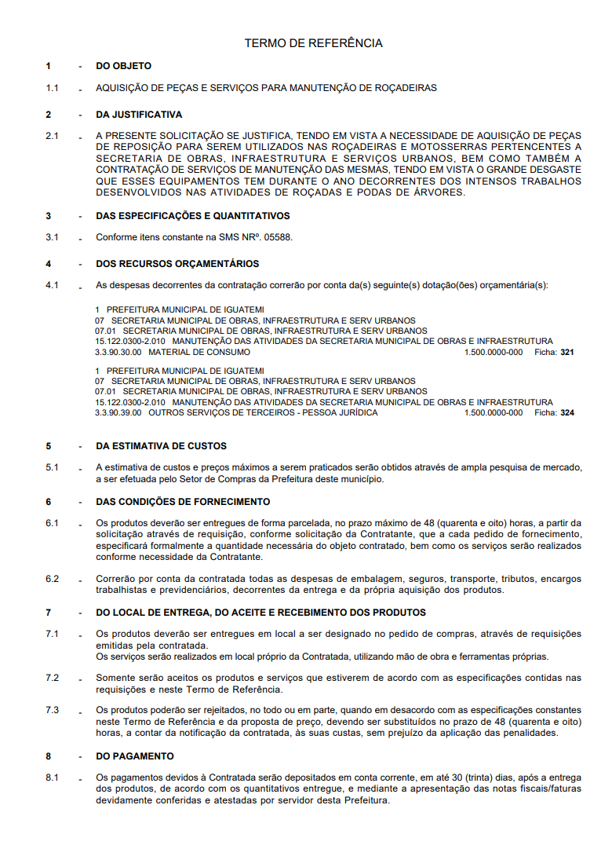

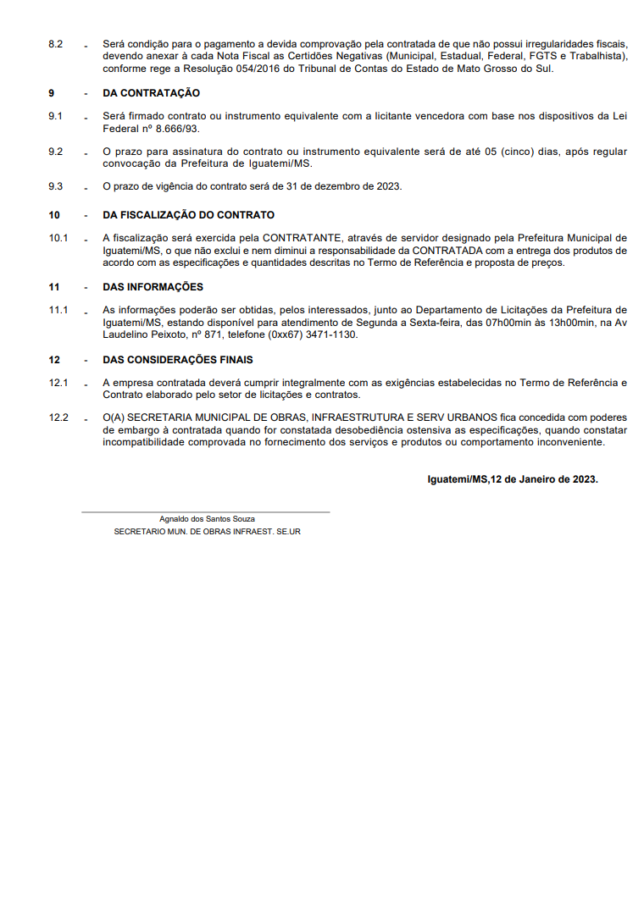

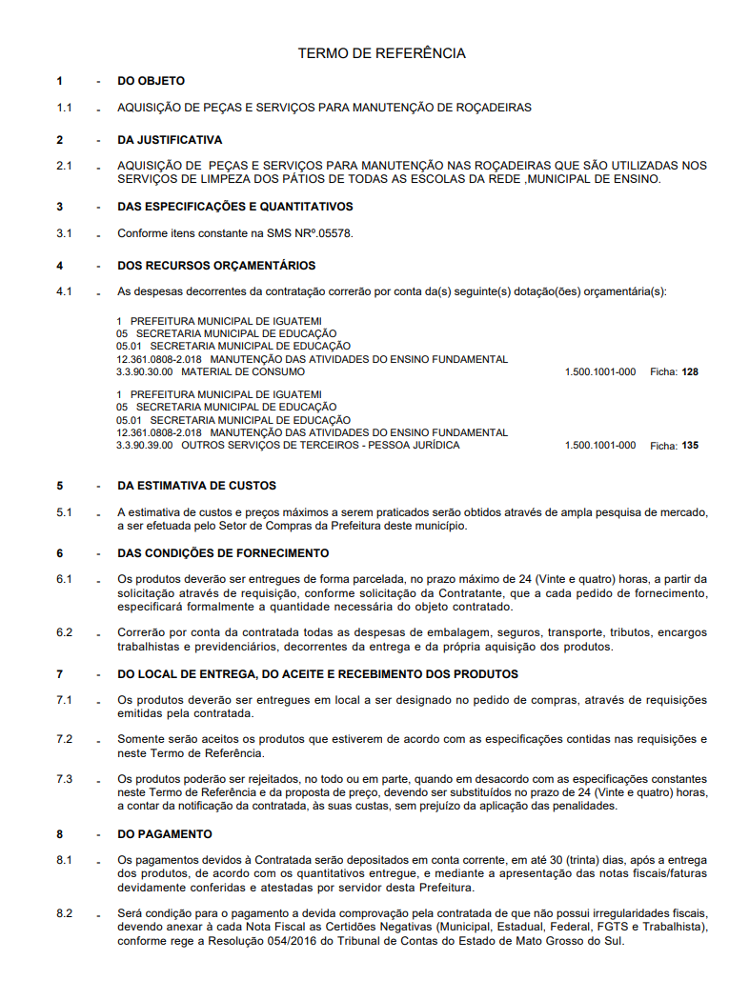

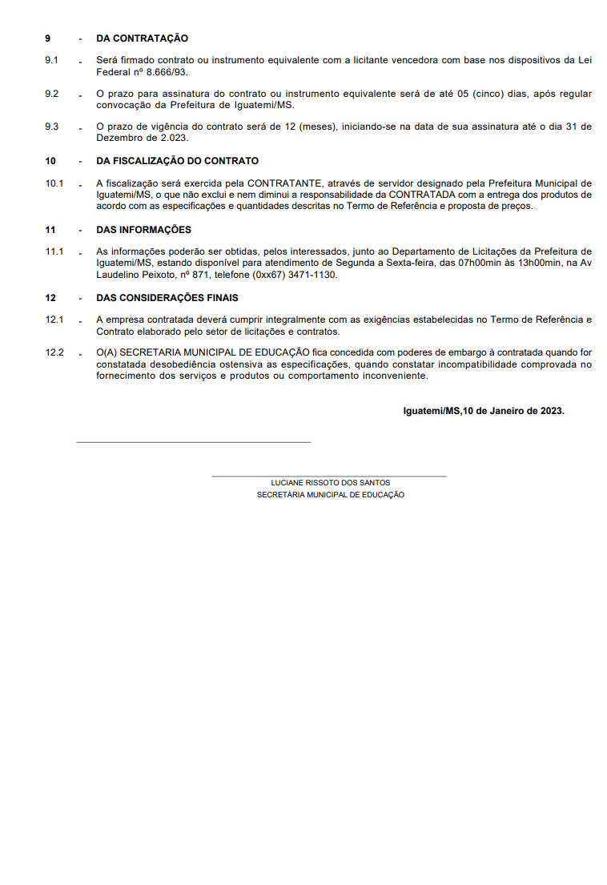
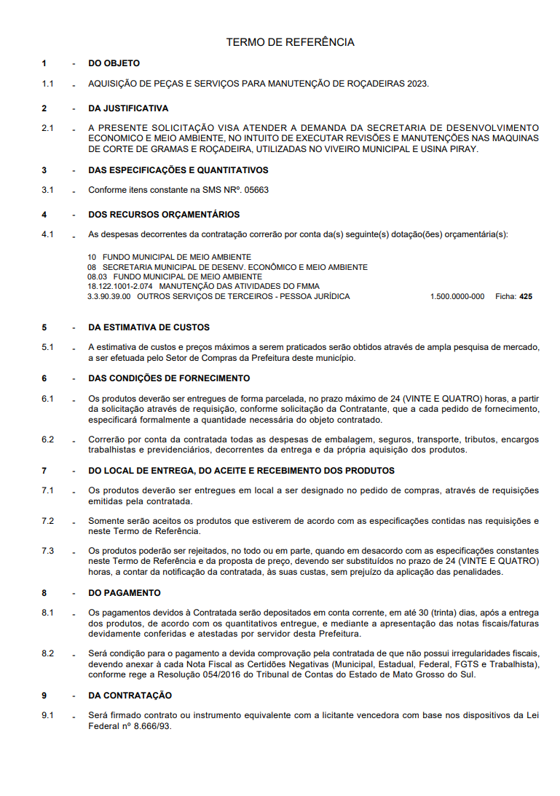

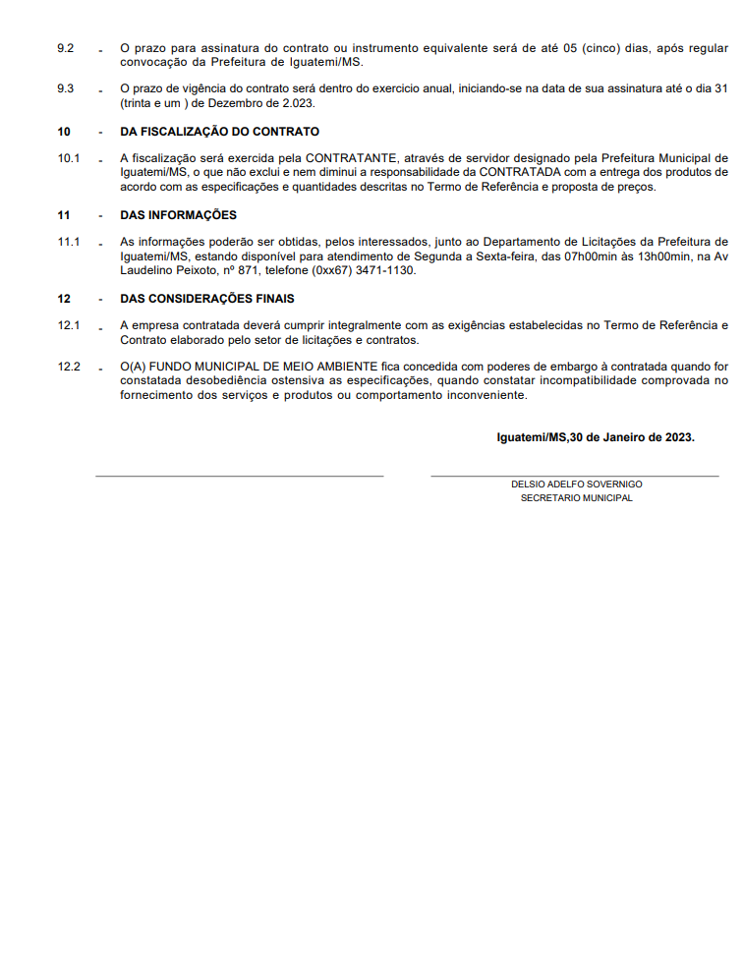

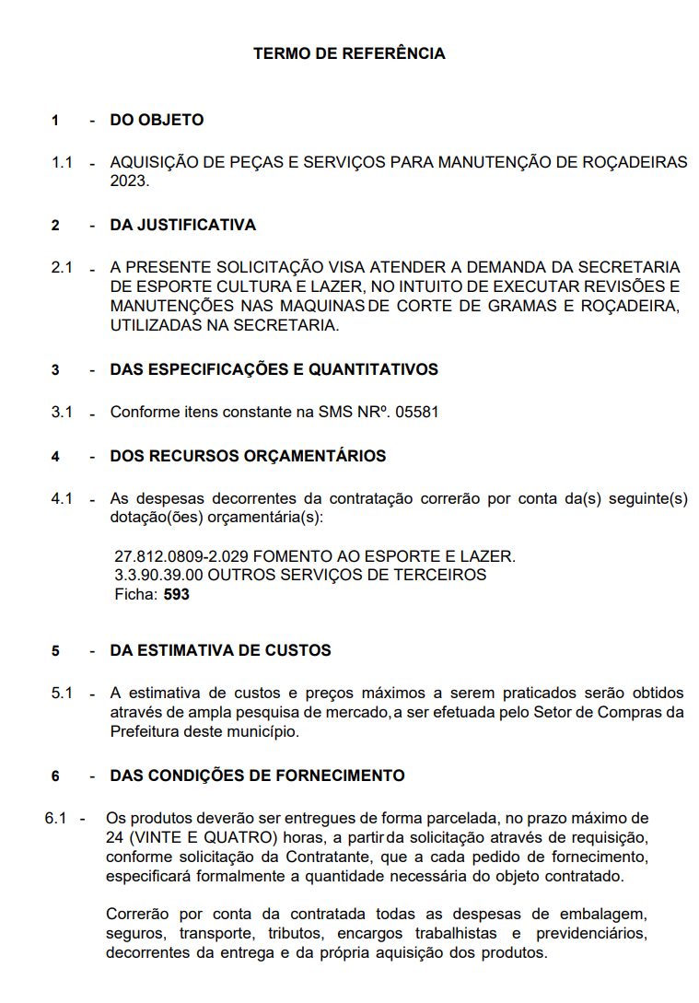

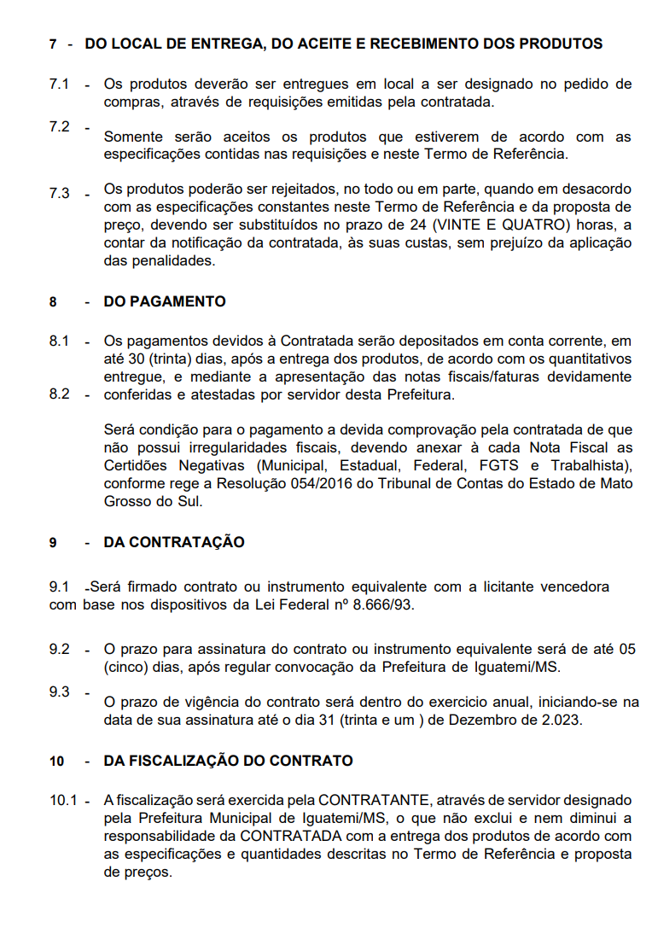
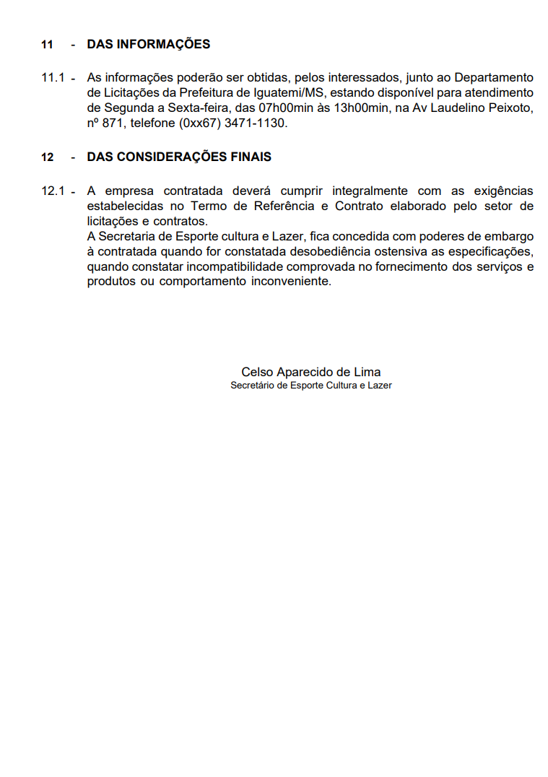

Art. 48. Para o cumprimento do disposto no art. 47 desta Lei Complementar, a administração pública: I - deverá realizar processo licitatório destinado exclusivamente à participação de microempresas e empresas de pequeno porte nos itens de contratação cujo valor seja de até R$ 80.000,00 (oitenta mil reais);

